Themenbereich: Energetik BF |  | 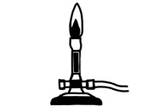
Versuch: Verbrennung von Wasserstoff

Bildungsplanbezug
Inhaltsbezogene Kompetenzen
3.3.1 Chemische Energetik
(1) chemische Reaktionen unter stofflichen und energetischen Aspekten (exotherm, endotherm, Brennwert, Heizwert) erläutern

Prozessbezogene Kompetenzen
2.1 Erkenntnisgewinnung (5)
qualitative und quantitative Experimente unter Beachtung von Sicherheits- und Umweltaspekten durchführen, beschreiben, protokollieren und auswerten

2.2 Kommunikation (4)
chemische Sachverhalte unter Verwendung der Fachsprache und gegebenenfalls mithilfe von Modellen und Darstellungen beschreiben, veranschaulichen oder erklären

Welches Produkt entsteht bei der Verbrennung von Wasserstoff?

Materialien:  - Erlenmeyerkolben 250 mL  - Spritze 10 mL mit langer Kanüle  - Stativmaterial | Chemikalien:  - Watesmo-Papier  - Wasserstoff (im Infubag)  - Zündquelle (Streichhölzer, Feuerzeug)
Durchführung:  - Spannen Sie den Erlenmeyerkolben mit der Öffnung nach unten im Stativ ein (ca. 40cm hoch, siehe Abbildung rechte Seite)  - Ziehen Sie aus dem Infubag 10 mL Wasserstoffgas auf.  - Entzünden Sie das Gas und halten Sie die Flamme in die Öffnung des Erlenmeyerkolbens.  - Folgeversuch: Weisen Sie mit Watesmo-Papier das Reaktionsprodukt nach. | 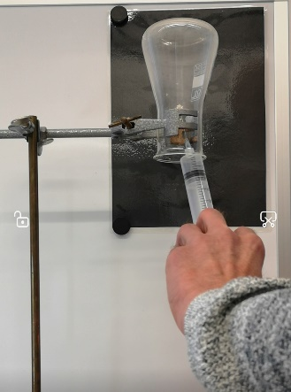  Bildquelle: Matthias Seitz (ZSL)
Informationen für die Lehrkraft:
Der Praktikumsversuch eignet sich zur vergleichenden Betrachtung mit der katalysierten Verbrennung von Wasserstoff, die ebenso im Praktikum erfolgen kann (Versuch bf_en02_sv1)
Die Auswertung beider Versuche kann in die Wiederholung der Energiediagrammdarstellung münden.

